**Тема 16 Регуляторы потока.**

Цель : Ознакомится с возможностями регулирования потока

(защиты и блокировки по наличию давления).

**Задание :**

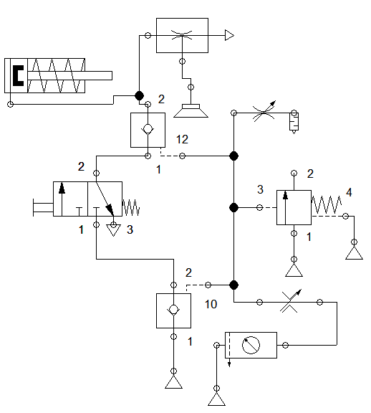

Порядок выполнения:

1) Запустить средство моделирования и разработки пневматических схем.

2) Выполнить пошаговую инструкцию.

3) Ответить на контрольные вопросы.

4) Выполнить вариант задания.

6) Сделать выводы.

7) Оформить отчёт.

**Вывод:** Благодаря регуляторам потока можно проводить и обеспечивать блокировки и защиты?

**Теоретическая часть**:

Достаточно выполнить пошаговую инструкцию.

Назначение и принцип работы, УГО можно взять с сайтов производителя пневматических систем и ГОСТ 2.704.

**Контрольные вопросы**:

1) Может ли присоска работать без эжектора?

2) Для чего нужен регулятор и регулирующие дросселя??

3) Если недостаточно давления, то запорный механизм сработает?

4) Где используется устройства регулирования потока?

5) В чем преимущества и недостатки по сравнению с клапанами?

6) Люфт м сжимаемость газа влияют на точность позиционирования?

7) Для снижения силы трения в воздух распыляют масло или керосин, а может воду? СПИРТ?

пошаговая инструкция.

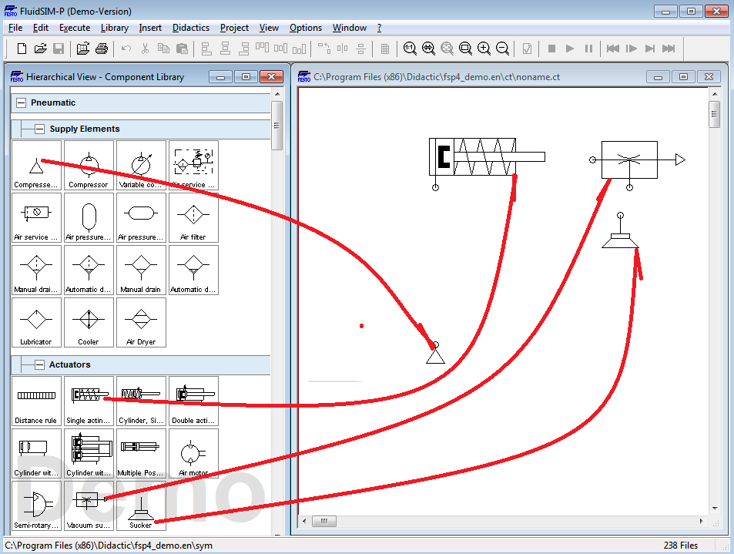

выберем элементы.

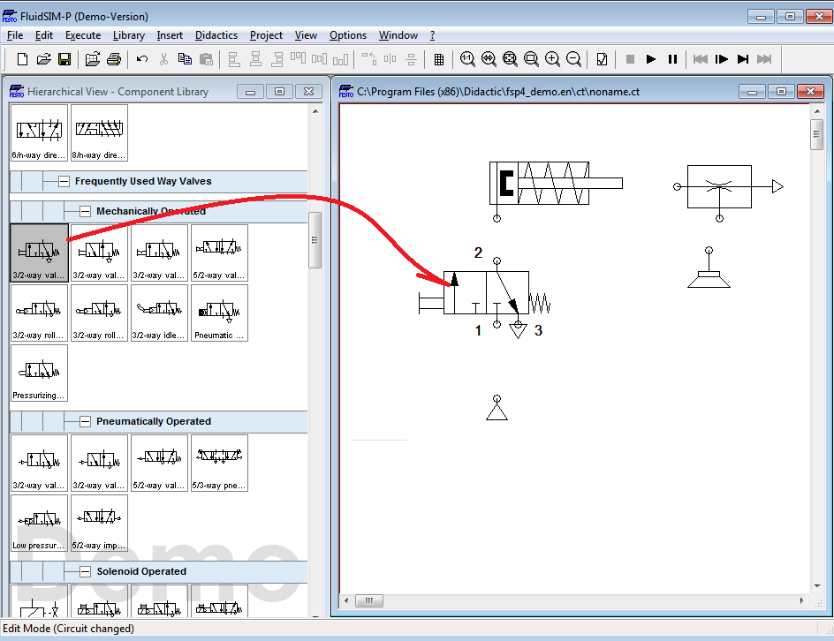

выберем элементы.

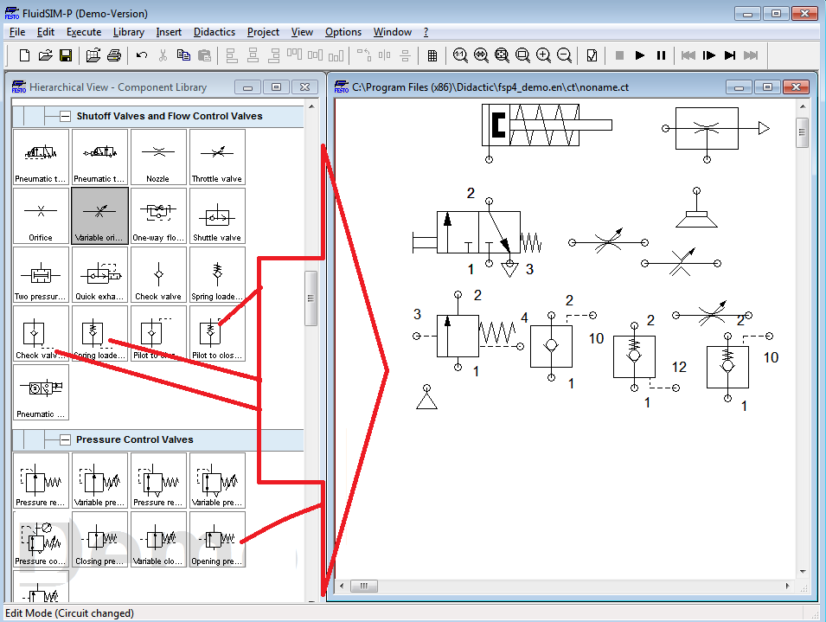

выбираем элементы..

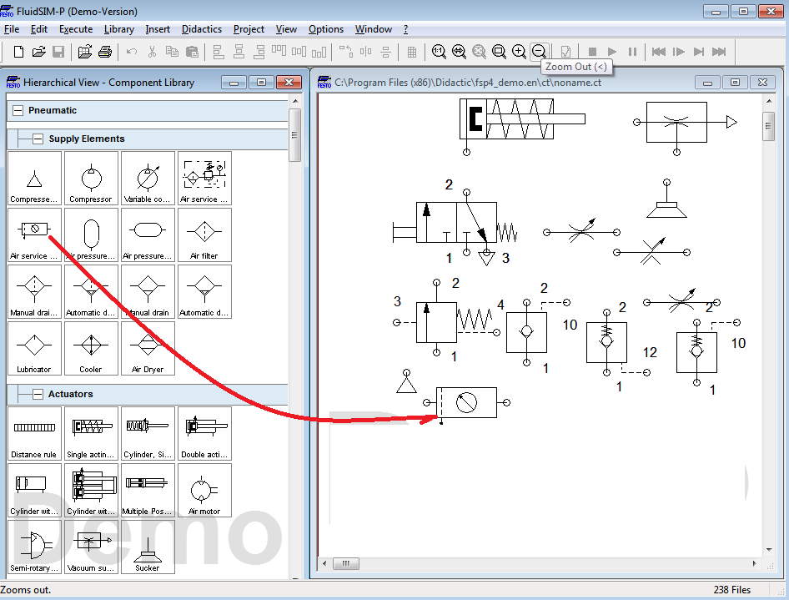

вот регулятор ручной давления.

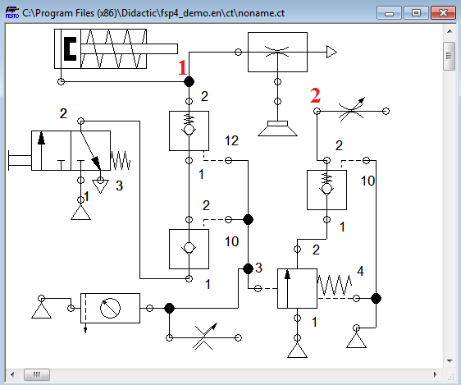

соединяем . Запускаем смотрим.

Задание:

Таблица заданий: Подключить объекты к парам точек согласно варианту.

|  |  |  |  |
| --- | --- | --- | --- |
| Вариант | Пара  точек 1-2 | Пара  точек 2-1 | Пара  точек 2-1 |
| 2 | 1 | 17 | 14 |
| 3 | 2 | 16 | 12 |
| 4 | 3 | 15 | 13 |
| 5 | 4 | 14 | 11 |
| 6 | 5 | 13 | 10 |
| 7 | 6 | 1 | 9 |
| 8 | 7 | 2 | 8 |
| 9 | 8 | 3 | 7 |
| 10 | 9 | 4 | 6 |
| 11 | 10 | 5 | 5 |
| 12 | 11 | 6 | 4 |
| 13 | 12 | 7 | 3 |
| 14 | 13 | 8 | 2 |
| 15 | 14 | 9 | 1 |
| 16 | 15 | 10 | 17 |
| 17 | 16 | 11 | 15 |
| 18 | 17 | 12 | 16 |
| 19 | 1 | 13 | 5 |
| 20 | 2 | 14 | 4 |
| 21 | 3 | 15 | 3 |
| 22 | 4 | 16 | 2 |
| 23 | 5 | 17 | 1 |

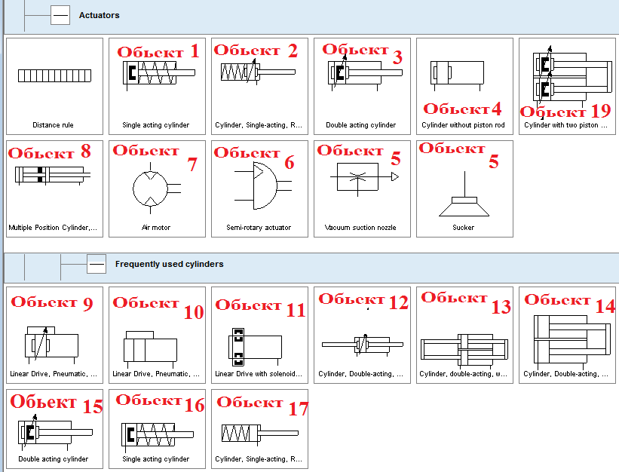

обращаем внимание.